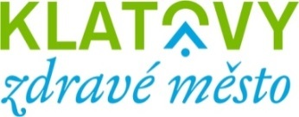
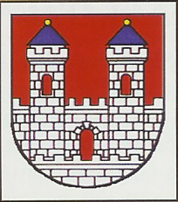
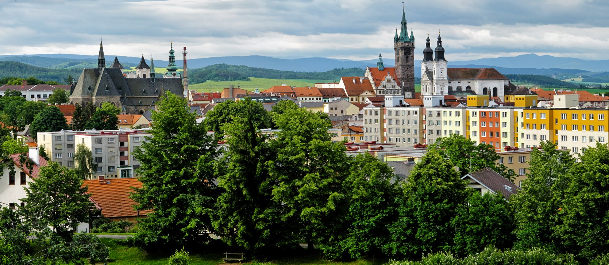
Hodnotící zpráva projektu Klatovy Zdravé město za rok 2025

Členství města Klatovy v Národní síti Zdravých měst ČR

Projekt Zdravé město je mezinárodní projekt garantovaný Světovou zdravotnickou organizací (WHO). Vychází ze strategie Světové zdravotnické organizace Zdraví 21 a z dokumentu OSN Agenda 21. Cílem projektu Zdravé město je vytvářet podmínky pro kvalitnější a zdravější život obyvatel měst. Město Klatovy požádalo o členství v národní síti Zdravých měst ČR dne 27.09.2011.

Politické a organizační zázemí ZM
Politikem projektu Zdravé město je místostarosta města Klatov Ing. Martin Kříž a koordinátorkou vedoucí odboru školství, kultury a cestovního ruchu Ing. Alena Kunešová. Komise pro kulturu, cestovní ruch a Zdravé město čítá celkem 15 členů. Je složena ze zástupců veřejné správy, neziskového a soukromého sektoru. Komise aktivně spolupracuje na rozvoji ZM ve městě prostřednictvím řady aktivit (např. kampaně, akce pro veřejnost, práce s výstupy komunitního plánování, plán zlepšování apod.).

Zdravé město je prestižní označení pro municipalitu, která je aktivně zapojena do mezinárodního projektu. Je zejména projektem komunitním, který otevírá prostor pro aktivity a zájmy obyvatel. Město Klatovy je řádným členem Národní sítě Zdravých měst ČR od roku 2011. Každoročně se zde v rámci projektu Klatovy Zdravé město koná pestrá škála akcí pro děti, dospělé i seniory.

AKCE ORGANIZOVANÉ V RÁMCI PROJEKTU KLATOVY ZM V ROCE 2025

- Zdravé jídlo ve zdravém městě (01.03.2025)
- Vítáme jaro 2025 se Ševčíkovou akademií (21.03.2025)
- Školení zástupců škol AMOK (31.03.2025)
- Školní fórum ZŠ Klatovy, Čapkova ul. (02.04.2025)
- Školní fórum Masarykova ZŠ Klatovy (16.04.2025)
- Den Rodiny – koncert Ústřední hudby AČR (14.05.2025)
- Den Země – O zahradách trochu jinak (25.05.2025)
- Den prevence s VZP (03.06.2025)
- Mírový běh (03.06.2025)
- Táhneme za jeden provaz (25.06.2025)
- Voňavá adventní neděle (30.11.2025)
- XV. Klatovský klášterní bazar (07.12.2025)
- Strom splněných přání – předávání dárků (20.12.2025)

Zdravé jídlo ve zdravém městě
Město Klatovy v rámci projektu Zdravé město v sobotu 01.03.2025 zahájilo svoji činnost první akcí, Zdravé jídlo ve zdravém městě. V sále SŠZeP v Klatovech byl připraven bohatý program. Na téma zdravé vaření představili své výrobky zástupci firem a zařízení zabývající se zdravým stravováním. Akci zahájil v 13:00 hodin místostarosta Klatov Ing. Martin Kříž a vedoucí OŠKCR Ing. Alena Kunešová. Hlavním hostem byl specialista na zdravotní prevenci a výživu Ing. Petr Havlíček. V jeho dvou vstupech se přítomní mohli dozvědět jak mění své vědomosti a zkušenosti v praktickou pomoc s hubnutím. Dokonalou pastvu pro oči i ústa připravily jednotlivé prezentující se firmy a zařízení, které představovaly ukázky zdravého stravování formou lákavých a krásně nazdobených ochutnávek. Některé produkty bylo možné si i zakoupit. Své výrobky představily Pekárny a cukrárny Klatovy, jídelny klatovských ZŠ a MŠ, Hnízdo chutí a Apatyka Malenka. Odpoledne bylo zakončeno hudebním vystoupením zpěvačky Magdy Malé.
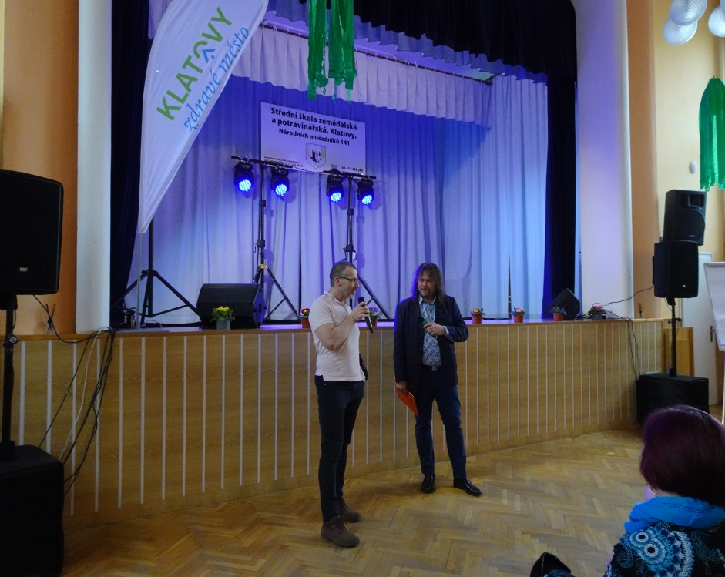
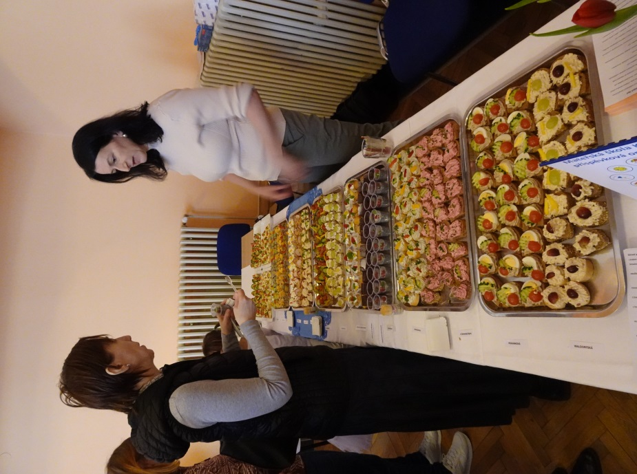

Vítáme jaro 2025
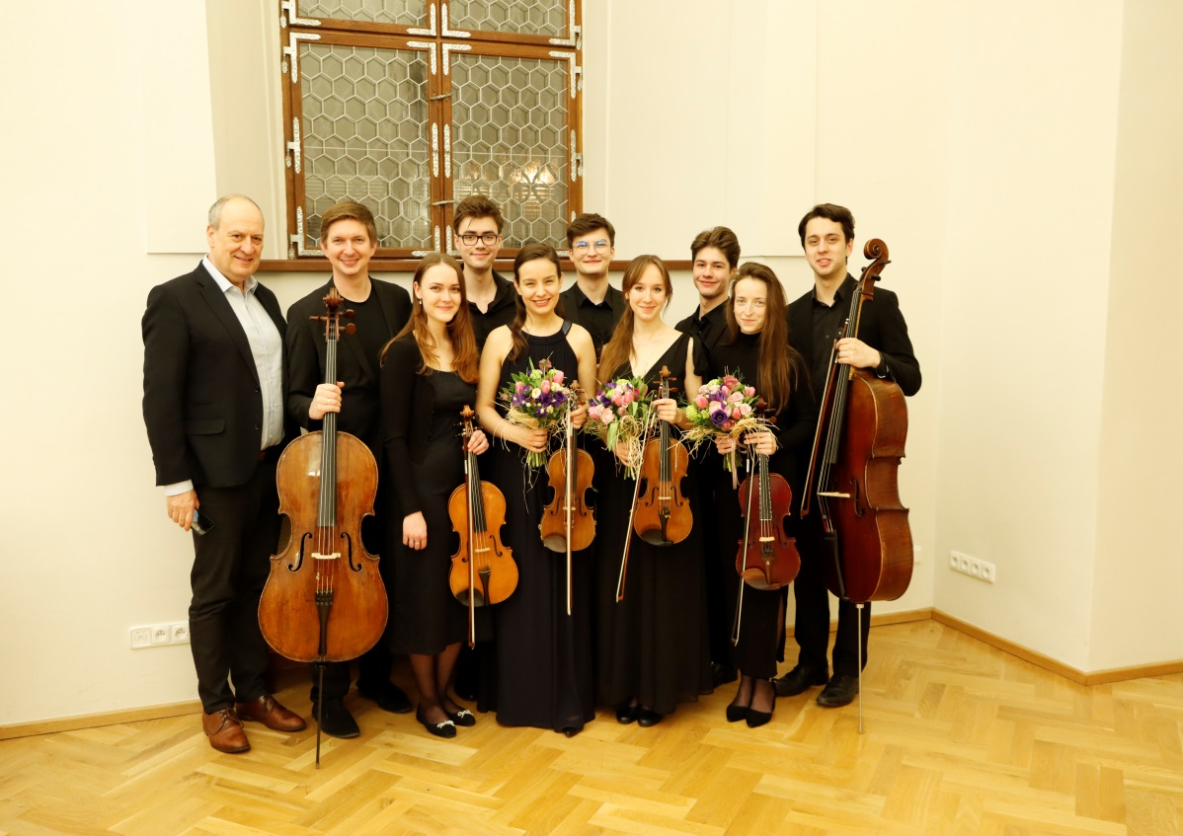
Tradiční akcí roku v rámci projektu Klatovy Zdravé město je jarní koncert se Ševčíkovou akademií. Toto mladé hudební těleso jsme přivítali dne 21.03.2025 v prostorách refektáře jezuitské koleje. Po krátkém úvodním slovu, které pronesl místostarosta Ing. Václav Chroust, se přítomní diváci zaposlouchali do tónů klavíru a smyčcových nástrojů.

Školení zástupců základních škol AMOK

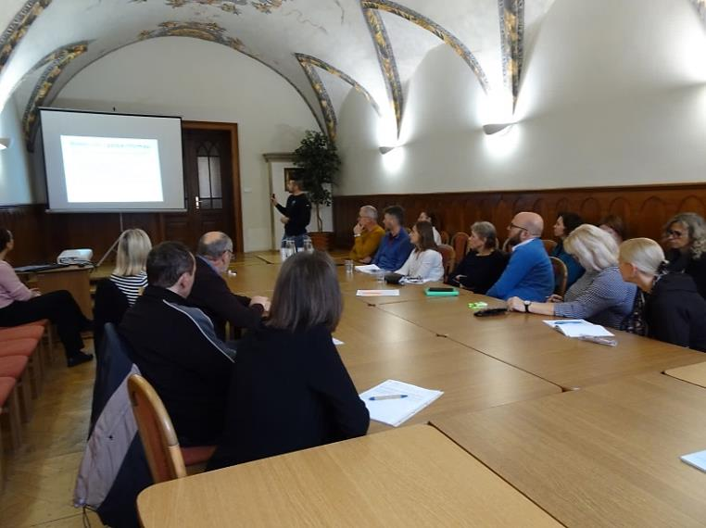
Dne 31.03.2025 jsme pro zástupce základních škol uspořádali seminář AMOK. Policejní koordinátor a policejní psycholog v rámci praktických ukázek seznámili přítomné s tím, jak se správně zachovat při případném útoku ozbrojeného pachatele ve škole.

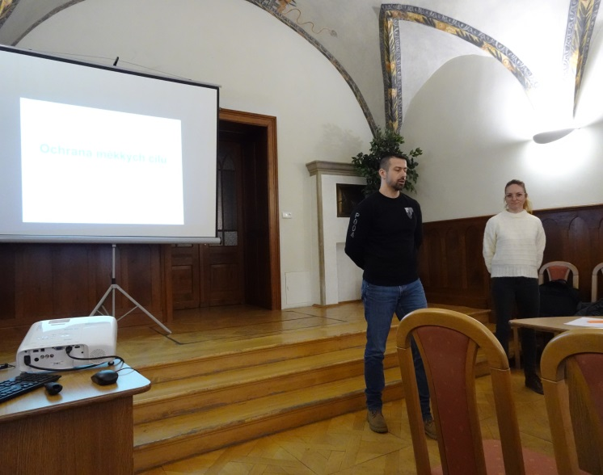

Školní fórum na Základní škole Klatovy, Čapkova ul. 126

Dne 02.04.2025 se v rámci projektu Zdravého města Klatovy konal další ročník školního fóra na Základní škole Klatovy, Čapkova ul. 126.

Školní fórum vedli sami kantoři. Nejprve byli žáci seznámeni se smyslem a pravidly fóra. Poté se vybraní žáci 5. - 9. tříd formou losování rozdělili do pěti skupin. Následně diskutovali a spolupracovali v šestičlenných skupinkách u pěti stolů a vyjadřovali své kladné i záporné názory týkající se problematiky školy a města Klatov. Během přestávky byla rozdána zdravá ovocná svačina.

Výsledkem fóra bylo deset hlavních námětů na zlepšení v oblasti „škola“, ke kterým se na závěr vyjádřila ředitelka školy PaedDr. Mgr. Dana Martinková, Ph.D. Deset námětů na téma „město“, následně okomentoval místostarosta města Klatov Ing. Martin Kříž.

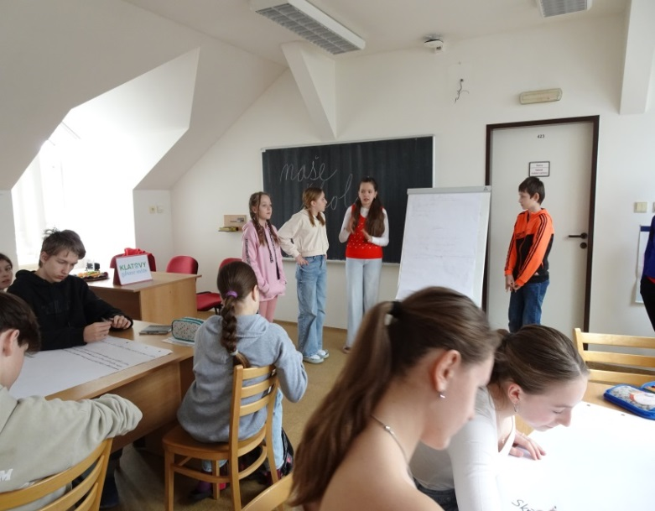

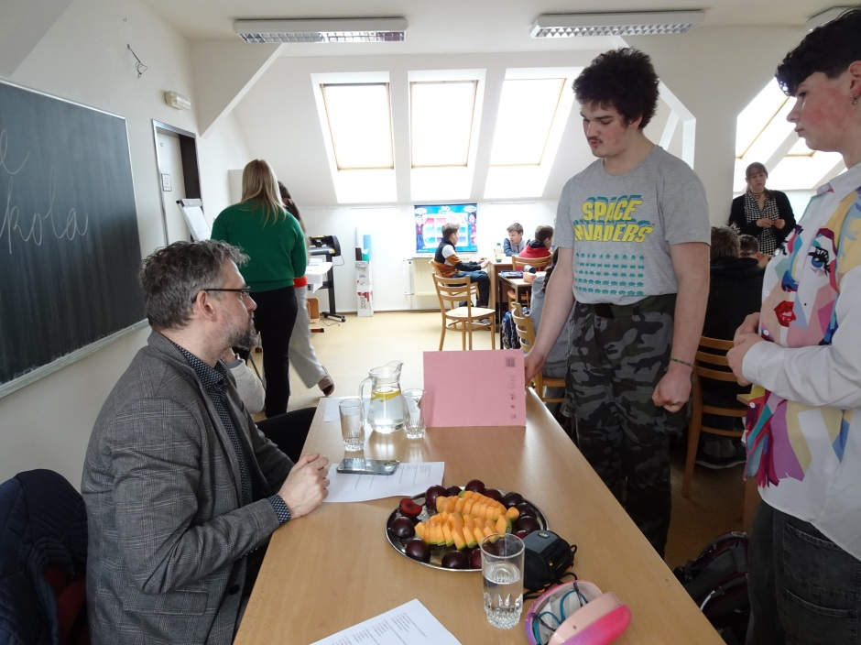

Školní fórum na Masarykově základní škole Klatovy, třída Národních mučedníků 185

Druhé školní fórum v letošním roce uspořádala Masarykova základní škola v Klatovech 16.04.2025.
Po úvodu a seznámení se se smyslem a pravidly fóra se vybraní žáci 5.- 9. tříd formou losování rozdělili do pěti skupin. Následně diskutovali a spolupracovali v šestičlenných skupinkách u pěti stolů a vyjadřovali své kladné i záporné názory týkající se problematiky školy a města Klatov. Na závěr byl pro děti připraven vědomostní test. Vítězové testu byli odměněni drobnými dárky.

Výsledkem fóra bylo deset hlavních námětů na zlepšení v oblasti „škola“, ke kterým se na závěr vyjádřila ředitelka školy Mgr. Emilie Salvetrová. Deset námětů na téma „město“ poté okomentoval místostarosta města Klatov Ing. Martin Kříž.

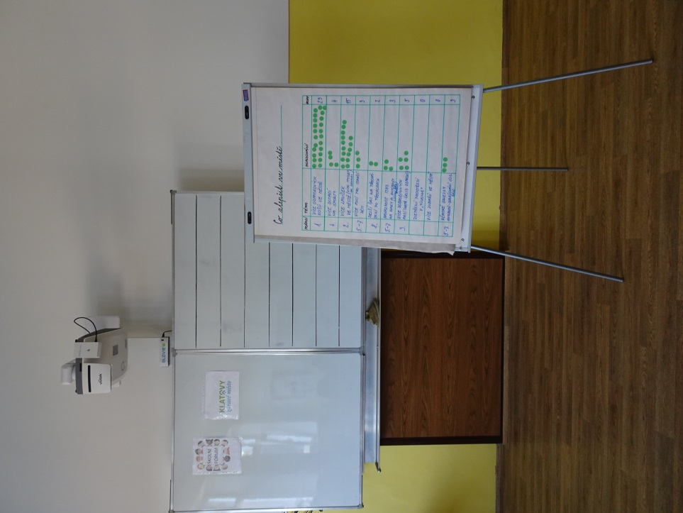
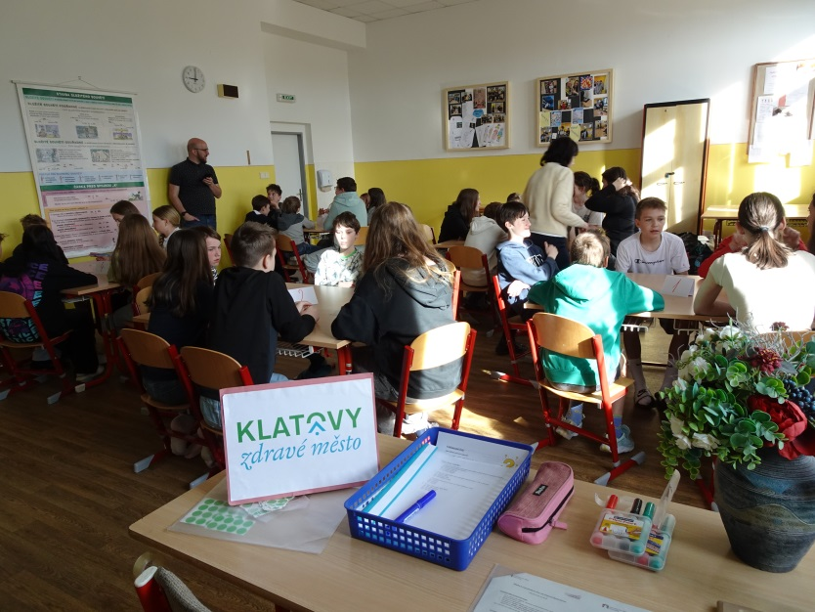
Výsledky ŠF 10P budou zástupci Zdravého města zohledňovat v budoucnu jako případné náměty při plánování investičních akcí ve městě a jako nápady pro zlepšování života občanů ve městě Klatovy.

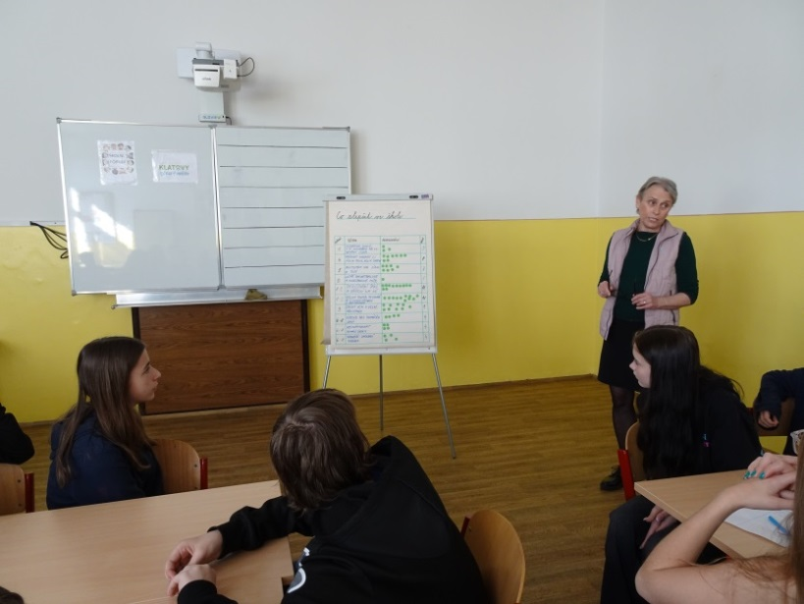
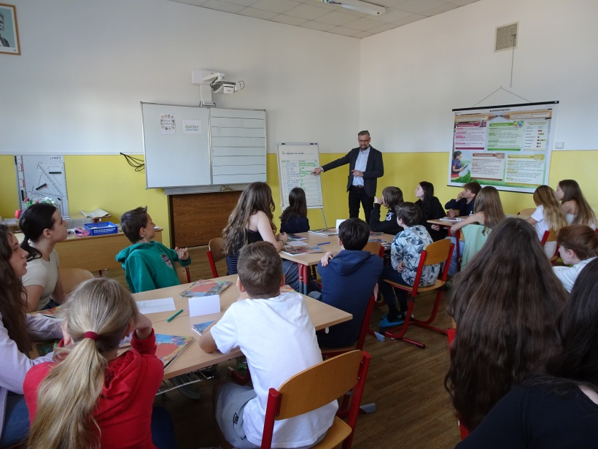

Koncert Ústřední hudby AČR – Den rodiny

Ve středu 14.05 2025 naše město přivítalo na klatovském náměstí na oslavu Dne rodiny více než šedesátičlenné hudební těleso Ústřední hudby AČR. Hlavními sólisty byli Kamila Nývltová, Lucie Silkenová a Petr Tomeček. Posluchači se mohli zaposlouchat do skladeb od klasické vážné hudby přes árie z operet až po moderní písně ze známých muzikálů. Slovem provázel Václav Žmolík.

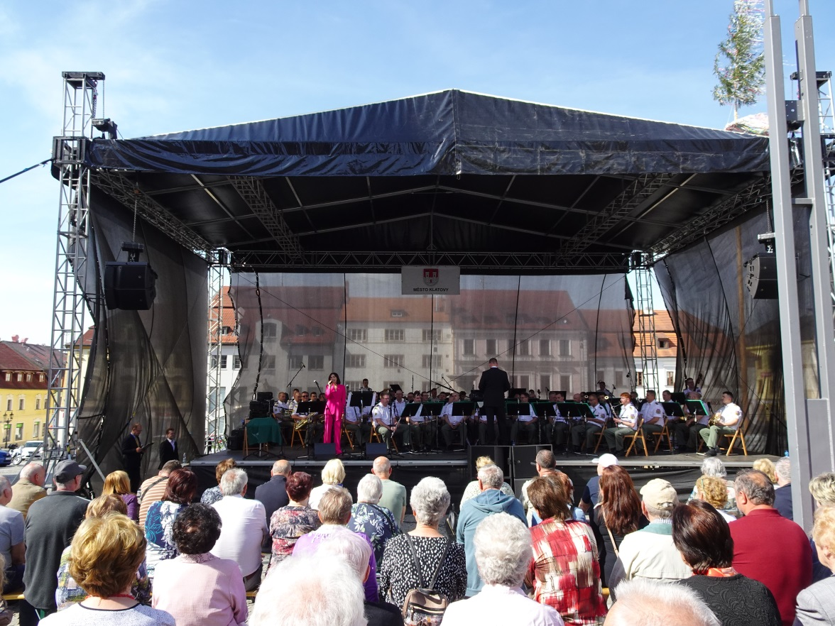

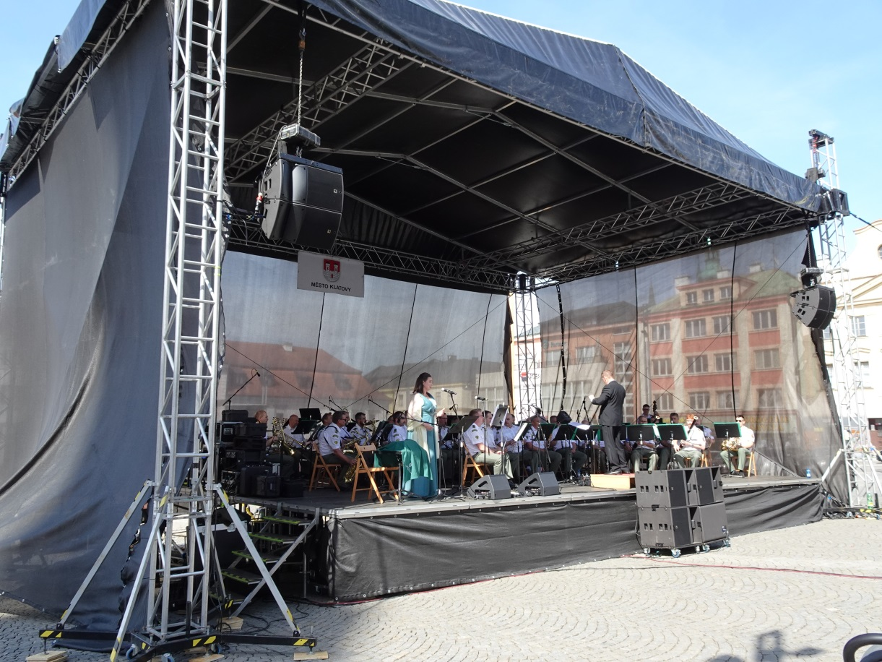

O zahradách trochu jinak

V neděli dne 26.05.2025 Město Klatovy v rámci projektu Zdravé město ve spolupráci s Územním sdružením Českého zahrádkářského svazu oslavilo den Země akcí nazvanou O zahradách trochu jinak.

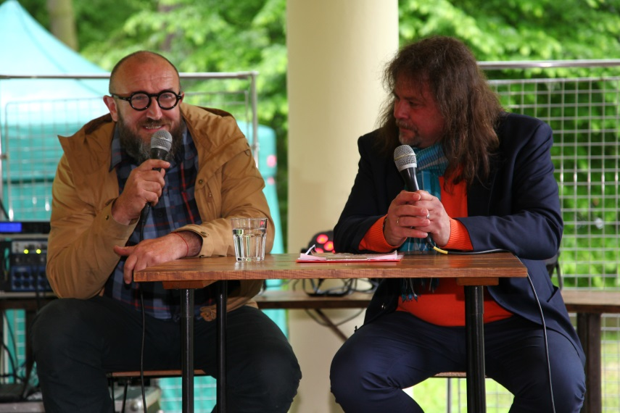
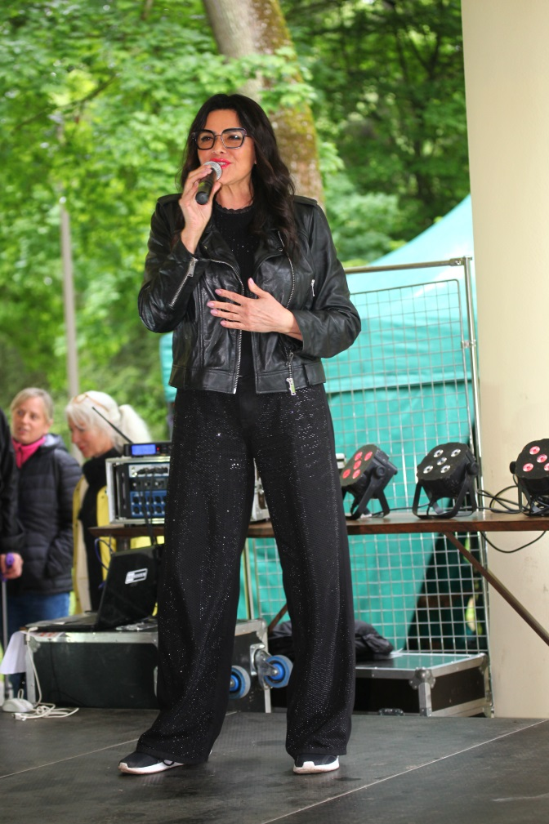
Třetí ročník akce se konal v parku Mercadinových sadech. Na nedělní odpoledne byl připraven bohatý program. Hlavním, vzácným hostem byl Tomáš Trejbal, který posluchačům akce radil, jak založit přírodní zahradu a jak se o ni starat. Další bodem programu byla komentovaná prohlídka s Peterem Pošefkou. Ochuzeni nebyli ani malí návštěvníci, za kterými přijel klaun s bublinkovou show. Program doplnilo vystoupení dětí ze ZUŠ J. Kličky a taneční skupiny DESTINY. Kolem obvodu kolonády bylo několik stánků, kde si mohli kolemjdoucí koupit květiny a obrazy s tématikou zahrad. Závěrečné hudební vystoupení patřilo Iloně Czákové.

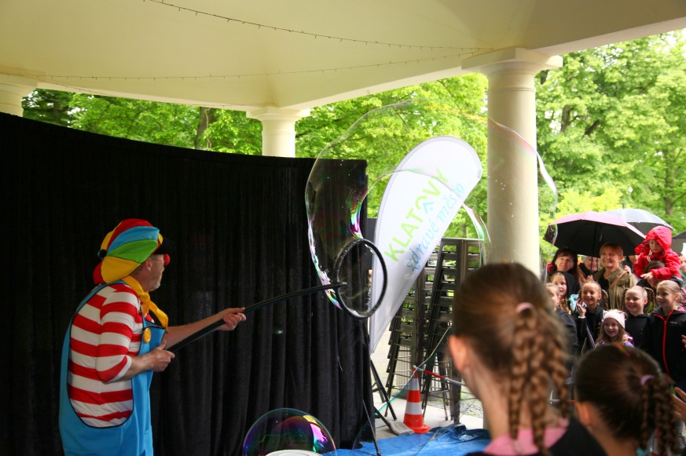

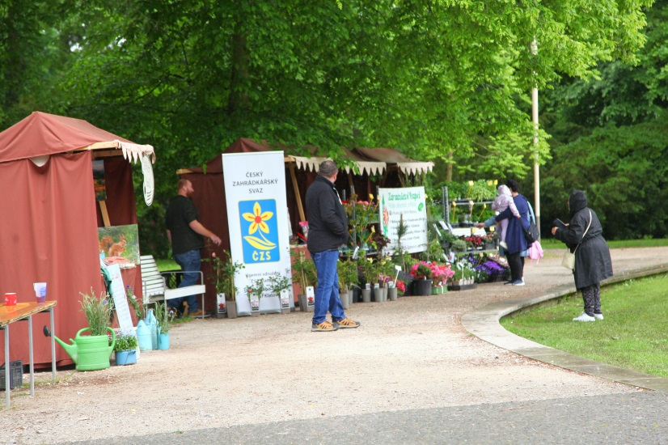

Den prevence s VZP

Světový den zdraví připadá na 7. dubna. Tentokrát byl zaměřen na prevenci při vyšetření kožních znamének. Není to ale jediný zdravotní problém, který trápí civilizované země. Proto se město Klatovy v rámci projektu Zdravé město spojilo s Všeobecnou zdravotní pojišťovnou, aby společně dne 03.06.2025 uspořádali pro občany na klatovském náměstí Den zdraví. Během odpoledne si mohli občané zdarma nechat změřit také krevní tlak, nitrooční tlak, změřit index tělesné hmotnosti (BMI), změřit hladinu cukru, změřit vitální kapacitu plic. Tento bohatý výčet doplnila ukázka vozidel zdravotnické záchranné služby, resuscitační figuríny a zábavné hry pro děti.

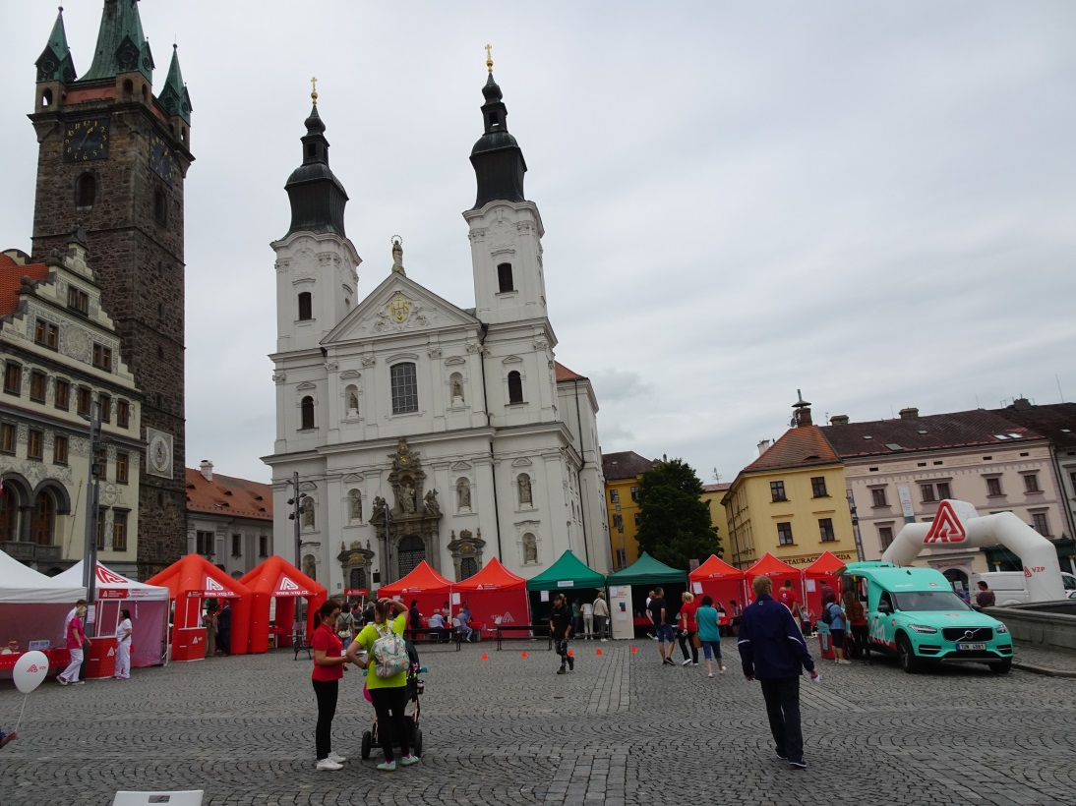

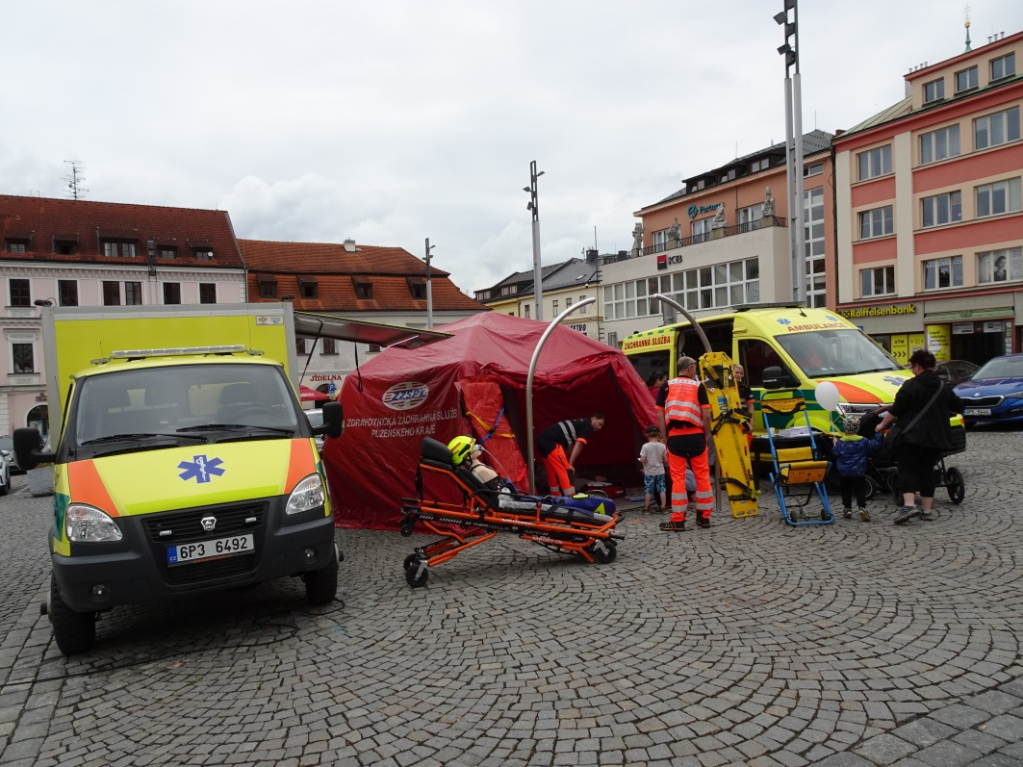

Mírový běh – peace run

Mírový běh Sri Chinmoy Oneness - Home Peace je neobyčejný běh s hořící pochodní, kterou nesou statisíce dobrovolníků běžců z více jak 14 zemí světa. Město Klatovy bylo součástí jedné z 8 etap protínající Českou republiku, kterou dne 03.06.2025 převzali běžci z řad žáků ZŠ Čapkova ulice v Klatovech.
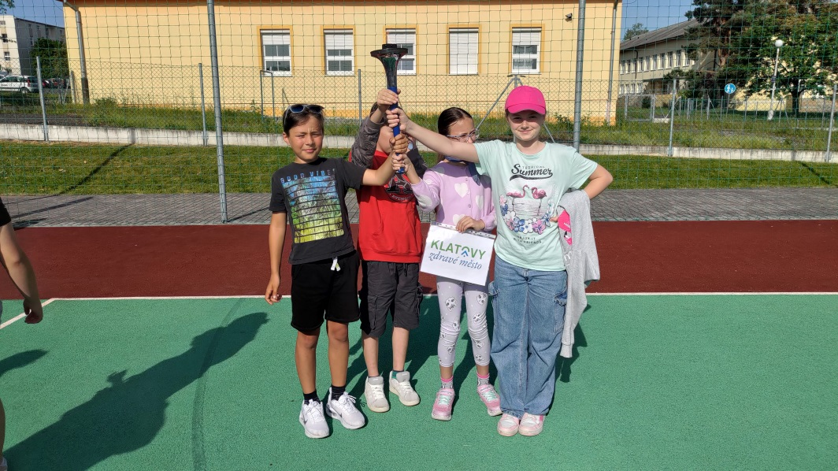
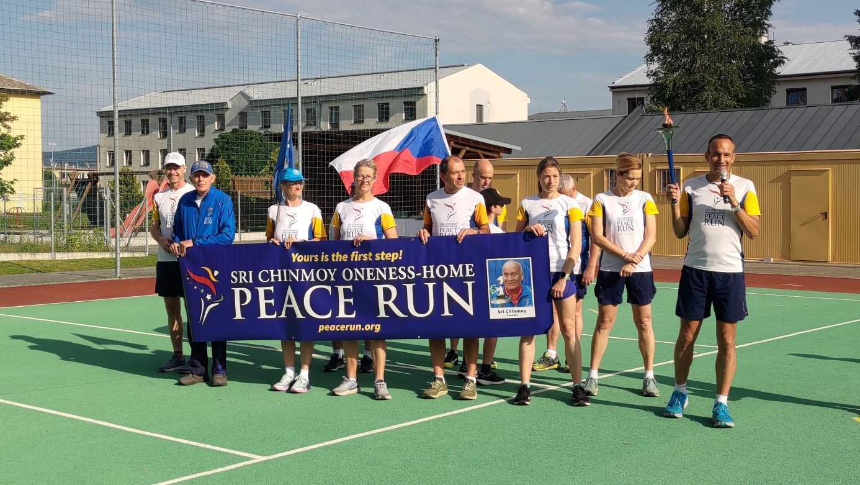

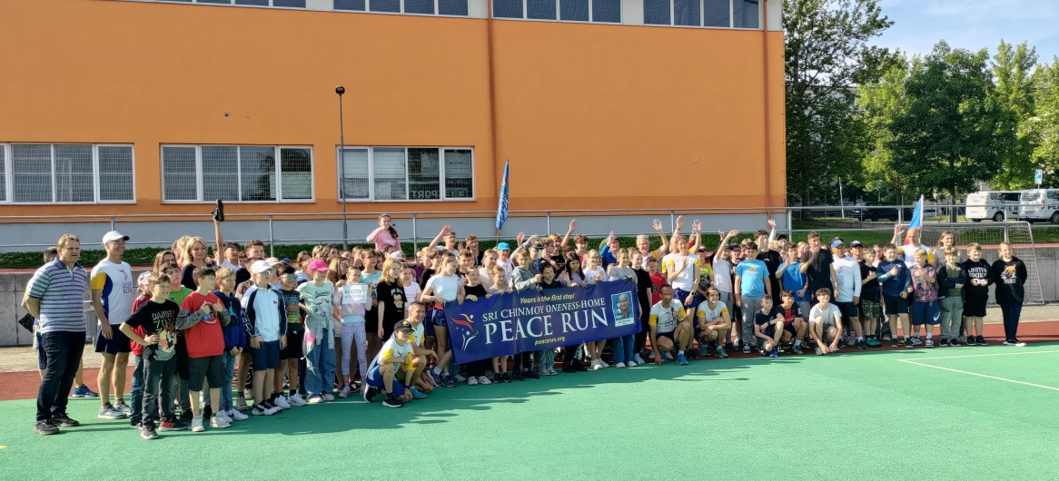

Táhneme za jeden provaz
Dne 25. června 2025 se v rámci projektu Zdravé město Klatovy konala tradiční akce, jejímž cílem bylo propojit svět „zdravých“ a „handicapovaných“ a vést všechny k větší ohleduplnosti a vzájemné toleranci.
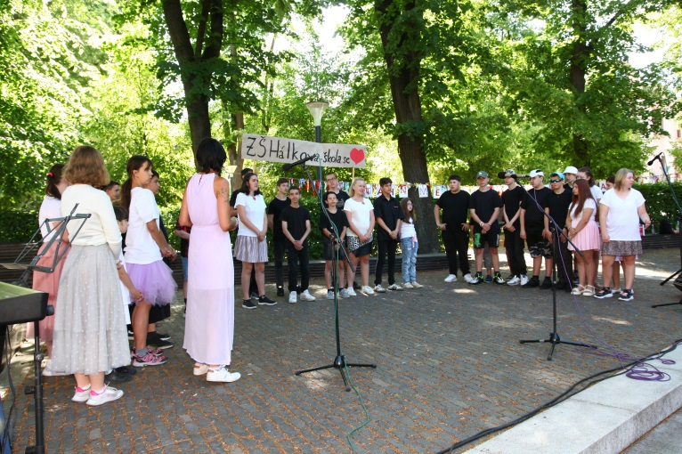
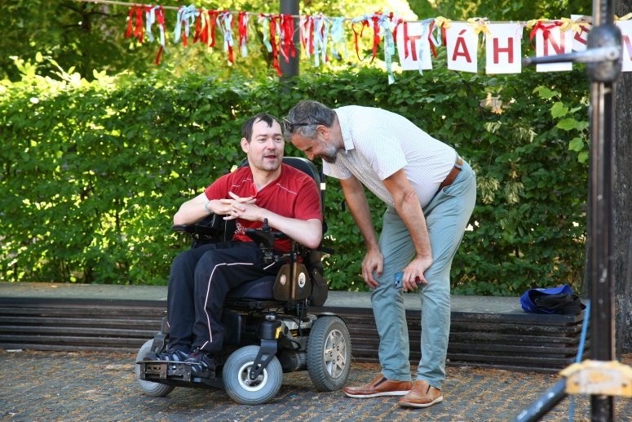
Během dopoledne na pódiu ve Vrchlického sadech předvedli své dovednosti klienti z Domova pro osoby se zdravotním postižením v Bystřici nad Úhlavou, žáci ZŠ Hálkova v Klatovech a děti z klatovské mateřské školy – pěvecký sbor Duha. Velkému zájmu se těšil stánek společnosti LENOX z. s., kde si děti mohly vyzkoušet jízdu na invalidním vozíku i různé pomůcky, které usnadňují život lidem s handicapem. Hostem akce byla slečna Kobzová, která představila své dva psíky cvičené na canisterapii – terapii využívající pozitivního vlivu psa na psychický i fyzický stav člověka. Dalším lákadlem byl simulátor formule. Každý, kdo ve stánku odevzdal nakreslený obrázek formule, se automaticky zařadil do slosování o zájezd na autodrom v Mostě. Bohatý program doplnila i vystoupení žáků ze ZUŠ J. Kličky.

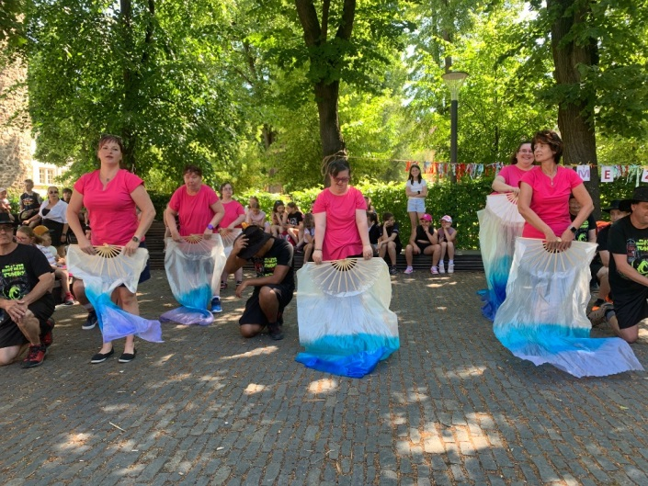
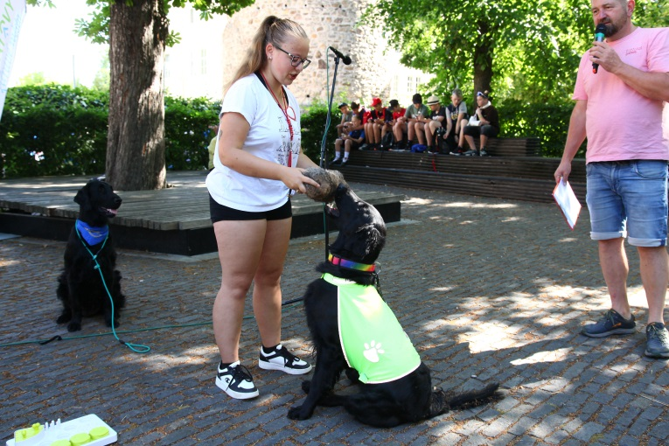

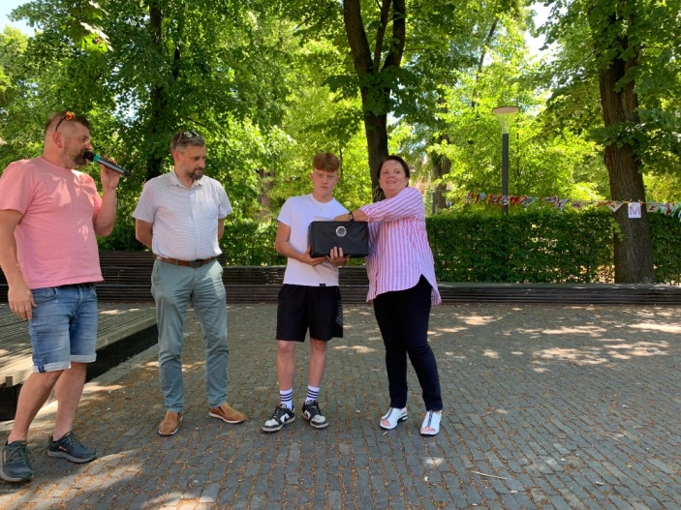
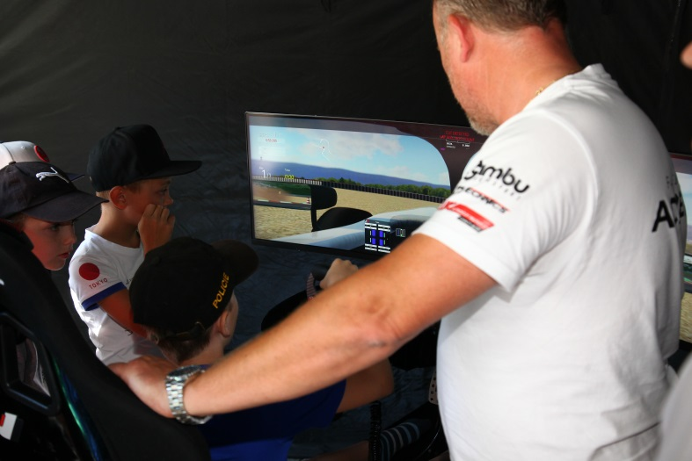

Den plný rychlosti a adrenalinu v Mostě
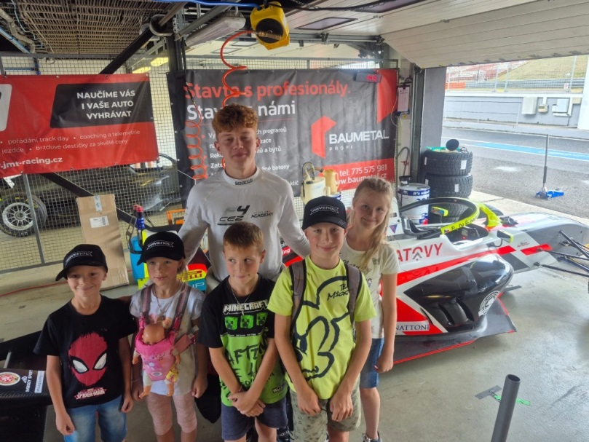
Poslední červencová neděle, 27.07.2025, patřila vylosovaným výhercům z akce Táhneme za jeden provaz. Ti, kteří nakreslili formuli a měli štěstí při losování, se vydali s městem Klatovy v rámci projektu Zdravé město na nezapomenutelný výlet. Čekal je totiž RACING JOURNAL SPEED FEST na mosteckém autodromu.
Celým dnem účastníky provázel pan Němec, jehož syn František závodí v seriálu F4, a kterého město Klatovy podporuje. Po příjezdu na autodrom provedl výherce zákulisím, ukázal jim depa, zázemí závodníků a vysvětlil základní pravidla motoristických klání. Následně už se všichni ponořili do napínavé atmosféry závodů. Program nabídl pestrou škálu disciplín: od menších, ale nesmírně atraktivních pohárových závodů Renault Twingo a Suzuki Swift, přes Clio Cup Bohemia a souboje cestovních vozů TCR Eastern Europe, až po monoposty šampionátu F4 CEZ. Vrcholem dne pak byly starty nejsilnějších sportovních vozů kategorie GT.
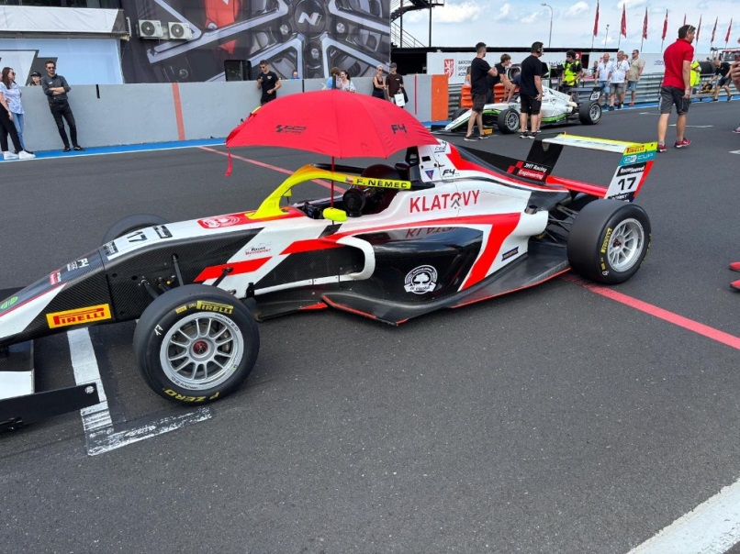
Výherci si z Mostu odvezli spoustu zážitků, adrenalinu a jedinečný pohled do světa profesionálního motorsportu.
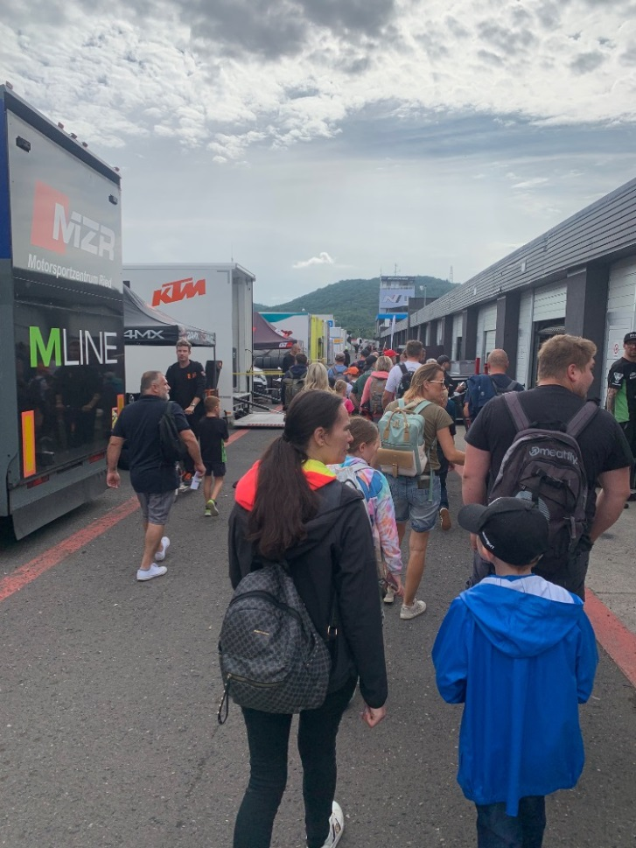

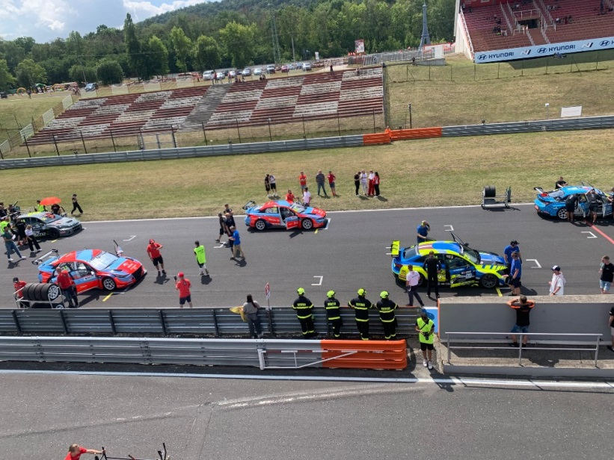
Voňavá adventní neděle
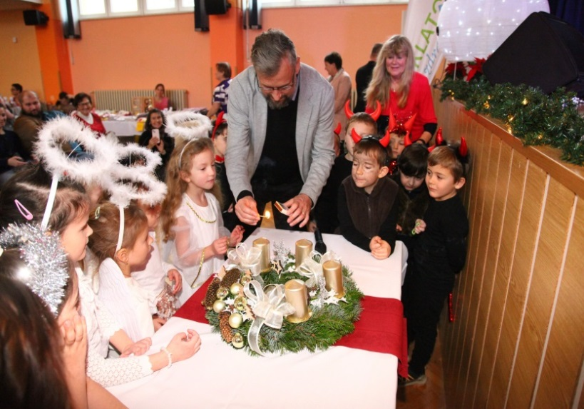
První adventní neděle připadla na 30. listopadu. Město Klatovy v rámci projektu Zdravé město uspořádalo ve spolupráci se Střední školou zemědělskou a potravinářskou již tradiční a velmi oblíbenou akci s názvem Voňavá adventní neděle. Všechny přítomné přivítala vedoucí odboru školství, kultury a cestovního ruchu Ing. Alena Kunešová a místostarosta města Klatov Ing. Martin Kříž, který společně s dětmi zapálil první svíčku na adventním věnci.
Během celého odpoledne si návštěvníci mohli vyzkoušet zdobení adventních věnců, pletení vánoček a zdobení perníčků. Zájemci si také mohli sami vyrobit drobný vánoční dárek pro své blízké. Po slavnostním úvodu následoval kulturní program. Se svým vystoupením se představily děti z mateřské školy, taneční soubor Radost a taneční skupina MINNI DOLLS. Pro nejmenší diváky bylo připraveno zábavné představení se známými postavičkami Tlapkové patroly.
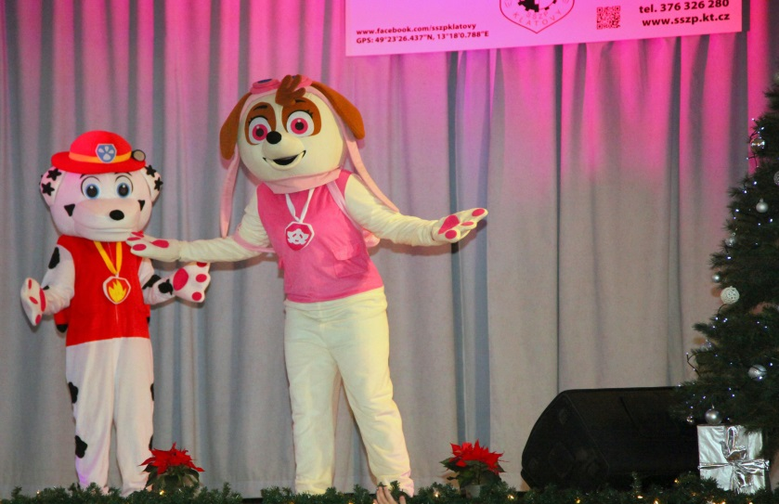
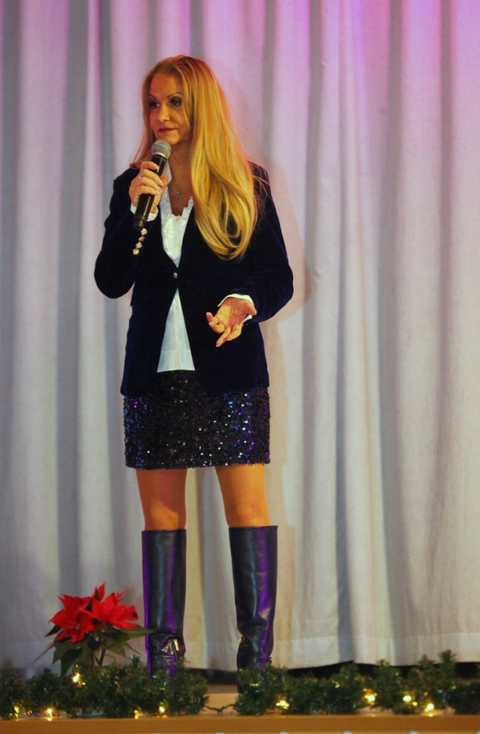
Voňavé odpoledne bylo ukončeno koncertem Yvetty Blanarovičové. Vánoční atmosféru podtrhli jednotliví prodejci a výrobci vánočních dekorací, věnců, svícnů, vánočních ozdob a vazeb. Na akci nechyběl ani Strom splněných přání, na kterém byla zavěšena přáníčka seniorů z Domova pokojného stáří ve Václavské ulici v Klatovech. Návštěvníci si je během akce rozebrali a věnované dárky postupně donesli do informačního centra.

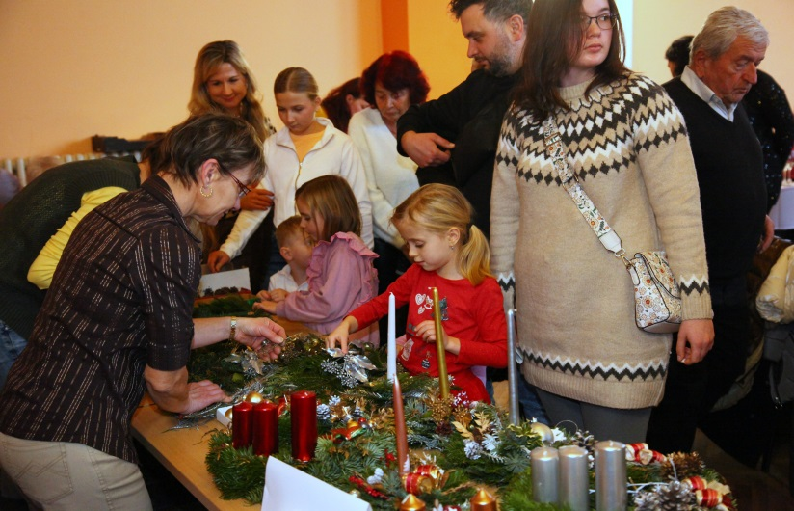

.

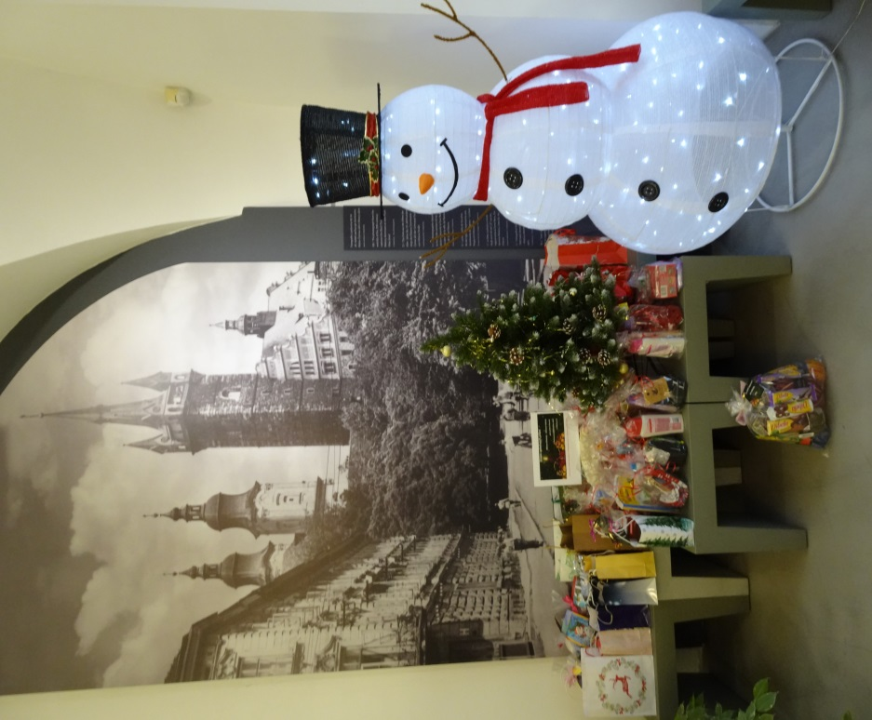
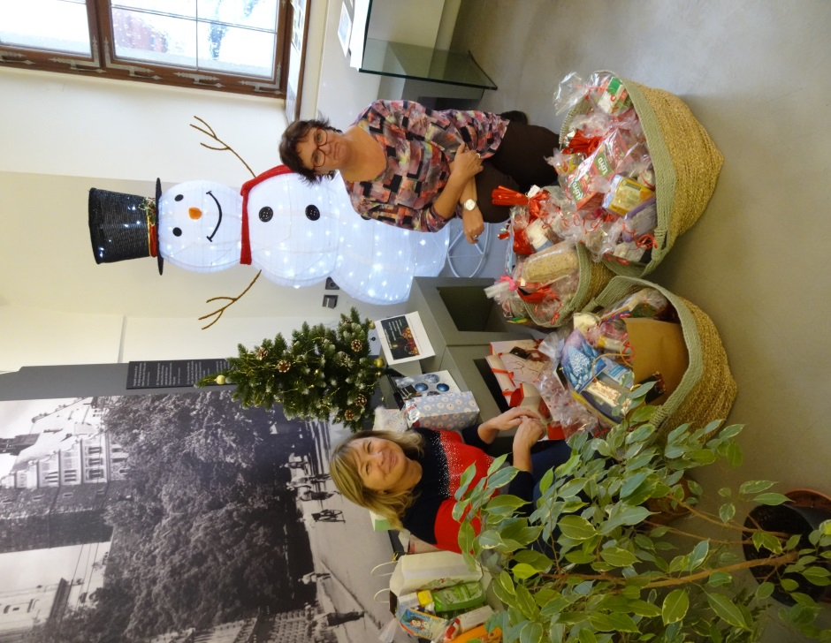
XV. Klatovský klášterní bazar
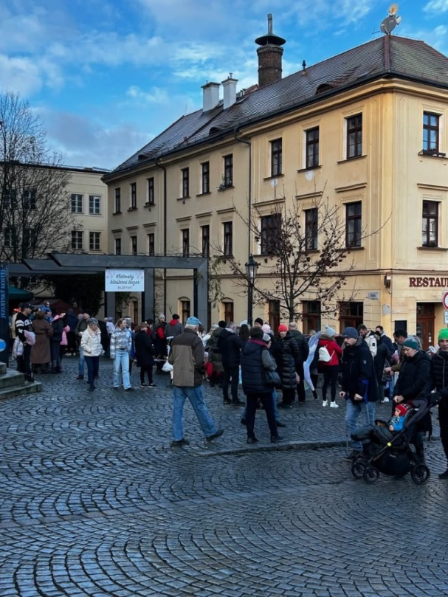
Poslední akcí roku se 7. prosince 2025 v rámci projektu Zdravého města Klatovy uskutečnil již 15. ročník Klatovského klášterního bazaru. Bazar byl přístupný v Divadelní ulici, kde veřejnost mohla zakoupit rukodělné výrobky od různých klatovských spolků, firem a organizací. Sváteční atmosféru podtrhla hudební skupina Štreka. Výtěžek z prodeje bude věnován Římskokatolické farnosti Klatovy na opravu západního průčelí arciděkanského kostela Narození Panny Marie v Klatovech. Výtěžek bazaru činil téměř 391 tisíc Kč a město Klatovy vybranou částku zdvojnásobilo.
